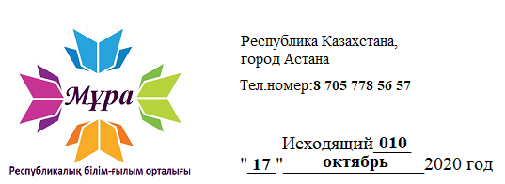
Положение о I Республиканской предметной олимпиаде школьников и студентов
Организационный взнос составляет 350 тенге:
(Олимпиада проводится на русском и на казахском языке)
Предметы

- Математика;
- Физика;
- Химия;
- Информатика;
- История Казахстана;
- Всемирная История;
- Биология;
- География;
- Казахский язык;
- Русский язык;
- Английский язык;

Участники:
– К участию в Олимпиаде допускаются все ученики 1–11 классов общеобразовательных школ, лицеев, гимназий с любым уровнем знаний, а также студенты 1-2 курса
– Участник на протяжении Олимпиады может подать неограниченное количество заявок.

Подведение итогов Конкурса и награждение.
– При подведении итогов Олимпиады учитываются только оплаченные Заявки на участие в Олимпиаде.
– Каждый участник, участвующий в Олимпиаде, получает сертификат в электронной форме от Организатора.
– Победители Олимпиады награждаются дипломами 1-й, 2-й, 3-й степени, остальные участники – сертификатами об участии в электронной форме.
– Диплом 1-й степени вручается участнику, который допустил 1-2 ошибки;
– Диплом 2-й степени вручается участнику, который допустил 3-5 ошибок;
– Диплом 3-й степени вручается участнику, который допустил 6-8 ошибок.
– Сертификат об участии вручается остальным участникам, допустившим 9 и более ошибок.
– Учителя, подготовившие 15 и более учеников к Олимпиаде и оплатившие заявку на участие, награждаются Благодарностью за активное участие в Олимпиаде и почетными Грамотами.

Оформление материала:
– Для участия в Олимпиаде нужно оформить заявку по образцу, указанному в Правилах оформления заявки. Прислать заявку на участие с копией оплаченной квитанции на электронный адрес: mrat20.17@mail.ru

Прием заявок на участия в олимпиаде:
С 17 октября 2020 года по 29 декабря 2020 года
Подведение итогов конкурса:
Результаты будут опубликованы в течение 5 рабочих дней с момента вашего ответа

Организационный взнос составляет 350 тенге:

Также принимаются заявки с одного учреждения по всем предметам.

Контактные телефоны: 8 707 675 03 20 , 8 705 778 56 57

Whats app 8 707 675 03 20

- Реквизиты банка, для оплаты оргвзноса:
Оплата посредством Киви-кошелька: 8 705 814 32 60
Оплата путем перечисления единиц на номер (8 705 778 56 57) или перевода на карточный счет Каспи Голд (ИИН 941108450977, №5169 4971 6549 7789) через любые платежные терминалы, отделения «Казпочты» и банка.

Для участия в конкурсе, необходимо отправить сканированную квитанцию на электронную почту:

Заявка на дистанционную Олимпиаду по _________________
№ | Ф.И.О.  участника | Место учебы, язык обучения (кл,курс) | Руководитель участника | Контакты руководителя (тел., e-mail) | Контакты  ученика | Предмет
1
Дата подачи заявки: «____»_________________ 20____ г.

Большое спасибо, что Вы соблюдаете Требования к участию в Конкурсе!
Творческих Вам успехов!

